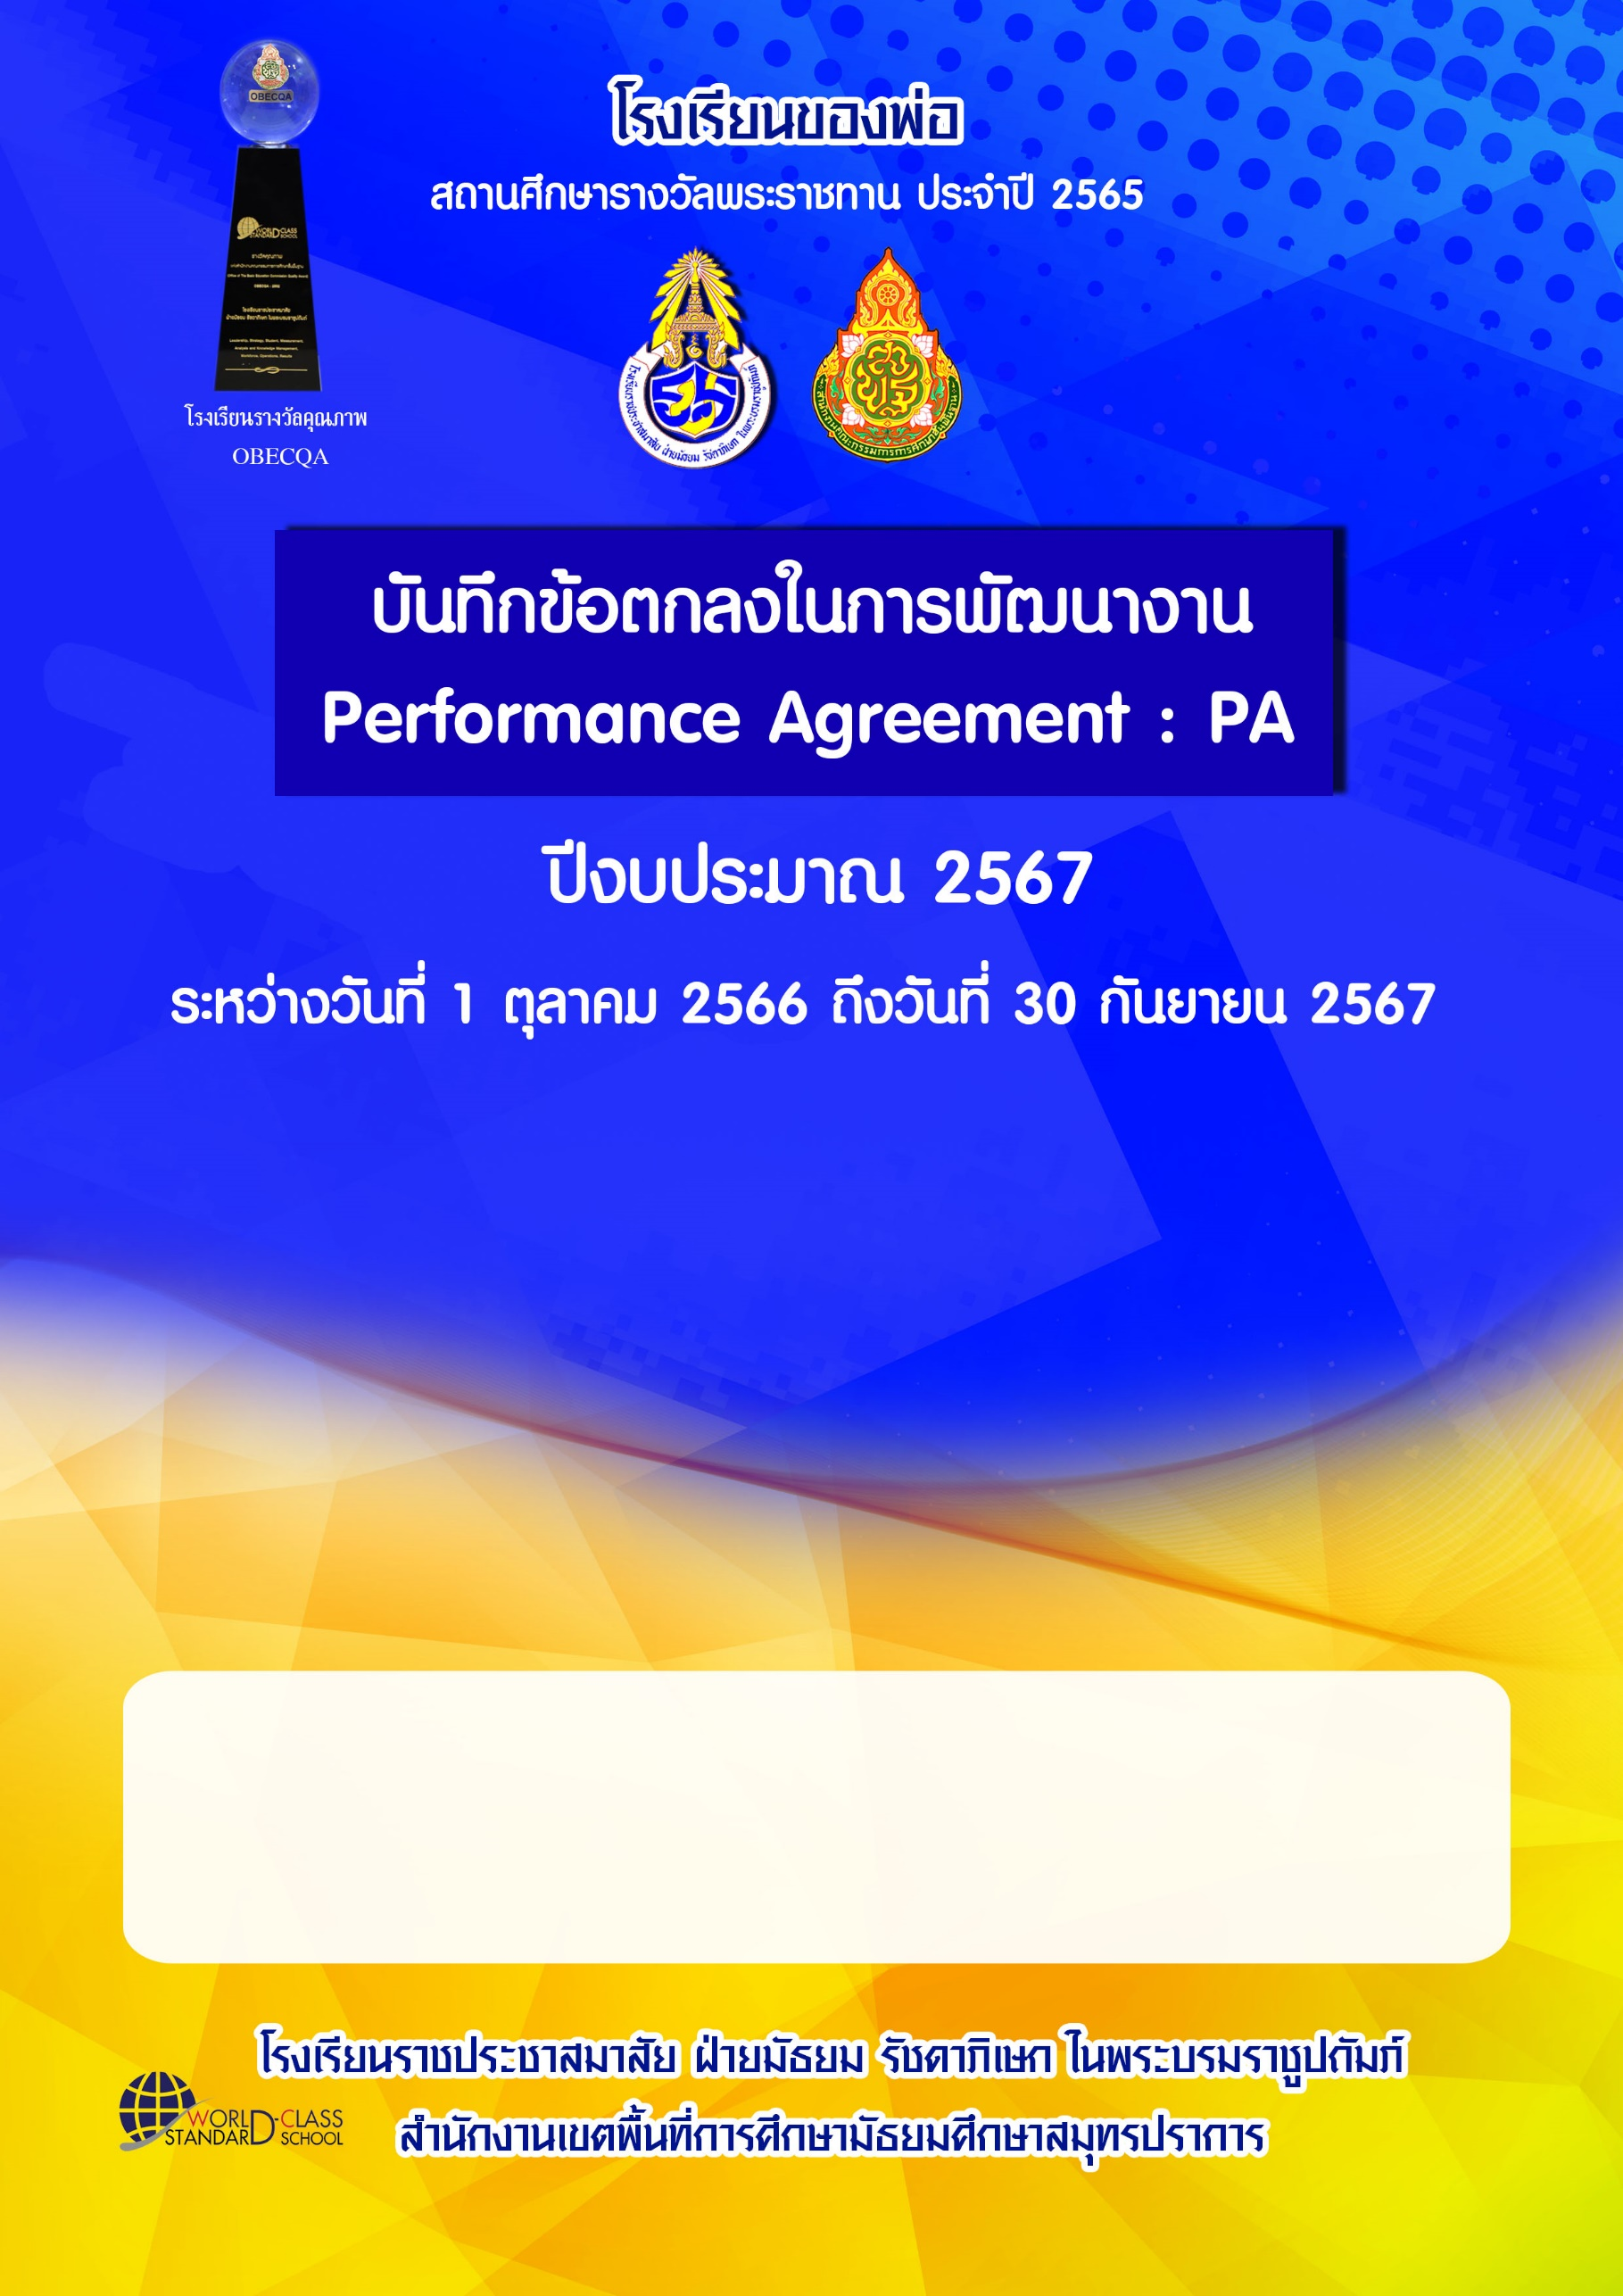

**ใส่รูปตนเอง**

**นางสาวชุลีกร พินธิระ**

**ตำแหน่ง ครู วิทยฐานะ ชำนาญการพิเศษ**